M326 – Projektarbeit Dokumentation

Inhaltsverzeichnis

Projektbeschreibung 1

Analyse 2

Use Case Diagramm 2

Use Case Spezifikationen 2

Domain Model 4

CRC Karten 4

Klassen Diagramm 5

Implementierung 5

Beschreibung 5

Use Case Diagramm 6

Klassen Diagramm 6

Benutzertests 7

Weiteres 8

# Projektbeschreibung

**Projektname**: The Cocktail «Dashboard»

**Ausgangslage**: Dieses Projekt dient als Veranschaulichung für Cocktails, die weltweit bekannt sind. Es soll für den User möglich seine mehrere Cocktails anzusehen, Cocktails nach Zutaten zu suchen/filtern, genauere Details von Cocktails nachzusehen, etc.

**Projektziele**:

* Es sollten mehrere Cocktails angezeigt werden
* Users sollten nach Cocktails filtern können. Zum Beispiel nach:
  + Zutaten,
  + Namen,
  + Alkohol (Vodka, …),
  + Kategorie,
  + etc.
* Man sollte auf einen Cocktail in der Übersicht klicken können, um die Details anzusehen.

**Abgrenzungen**:

Umsetzung eines OO basierten Projektes.

(Hier einschliesslich Web-Service und Interface.)

# Analyse

## Use Case Diagramm

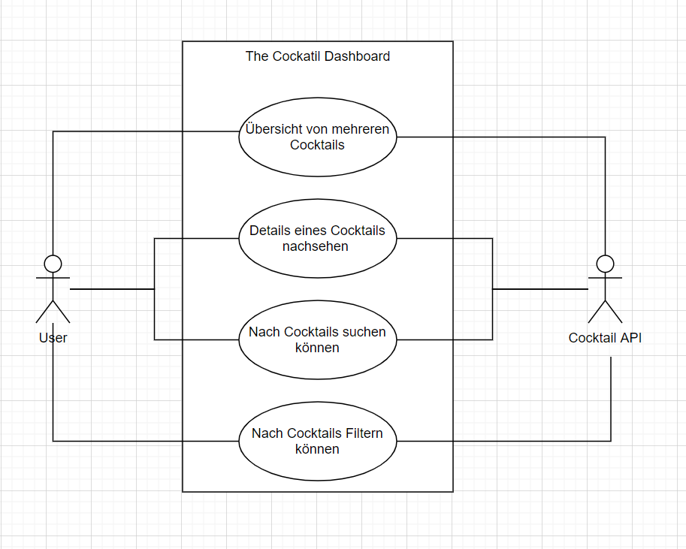

## Use Case Spezifikationen

Jeder Anwendungsfall wird mit diesem Raster beschrieben. Gibt es Vorbedingungen? Was ist das Resultat nach dem Anwendungsfall (Nachbedingung)? Gibt es Ausnahmen (Beispiel: User gibt etwas Falsches ein, was passiert?)

|  |  |
| --- | --- |
| Use Case Nr. | 01 |
| Use Case Titel | Übersicht von mehreren Cocktails |
| Akteure (Actors) | User |
| Vorbedingung (Pre-Condition) | Es gibt mehrere Cocktails, die angezeigt werden können / sollen. |
| Beschreibung Anwendungsfall (Main Scenario) | Der User geht auf die Home Seite oder filtert / sucht nach einem bestimmten Cocktail. |
| Nachbedingung (Post-Condition) | - |
| Ausnahmen (Exceptions) | Keine Cocktails gefunden -> Zeige eine «leere» Seite |

|  |  |
| --- | --- |
| Use Case Nr. | 02 |
| Use Case Titel | Details eines Cocktails nachsehen |
| Akteure (Actors) | User |
| Vorbedingung (Pre-Condition) | * Es gibt einen Cocktail der angeklickt werden kann * Ein Cocktail wird angeklickt |
| Beschreibung Anwendungsfall (Main Scenario) | Der User klickt auf einen angezeigten Cocktail, um mehr Informationen zu diesem zu erhalten |
| Nachbedingung (Post-Condition) | - |
| Ausnahmen (Exceptions) | - |

|  |  |
| --- | --- |
| Use Case Nr. | 03 |
| Use Case Titel | Nach Cocktails suchen können |
| Akteure (Actors) | User |
| Vorbedingung (Pre-Condition) | * Es gibt Cocktails, nach denen man suchen kann * Es wird nach einem Cocktail gesucht |
| Beschreibung Anwendungsfall (Main Scenario) | Der User geht auf den Homescreen und sucht nach einem Cocktail |
| Nachbedingung (Post-Condition) | - |
| Ausnahmen (Exceptions) | Keine Cocktails gefunden -> Zeige eine «leere» Seite |

|  |  |
| --- | --- |
| Use Case Nr. | 04 |
| Use Case Titel | Nach Cocktails filtern können |
| Akteure (Actors) | User |
| Vorbedingung (Pre-Condition) | * Es gibt Cocktails die man filtern kann * Es wird ein Filter ausgewählt |
| Beschreibung Anwendungsfall (Main Scenario) | Der User geht auf die Home Seite und klickt auf den filtern Button. Er wählt einen Filter aus und klickt auf suchen. |
| Nachbedingung (Post-Condition) | - |
| Ausnahmen (Exceptions) | Keine Cocktails gefunden -> Zeige eine «leere» Seite |

## Domain Model

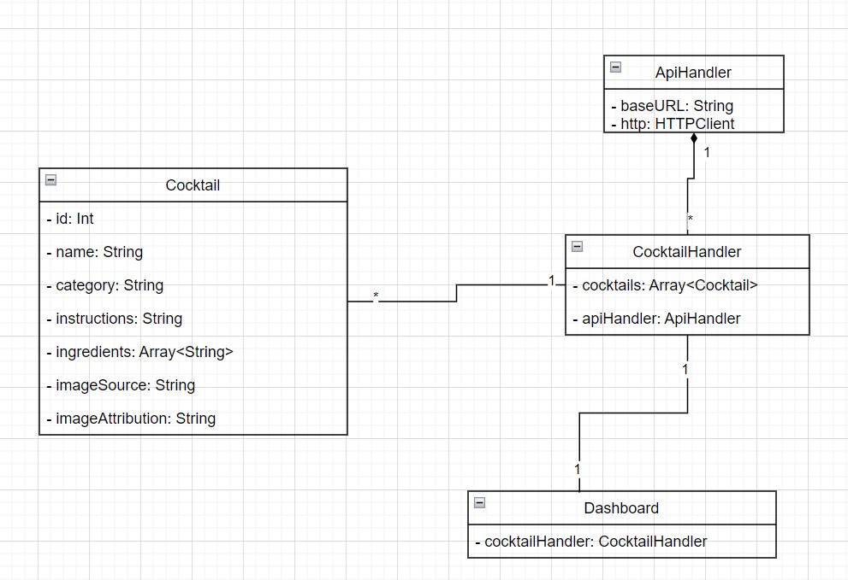

## CRC Karten

|  |  |
| --- | --- |
| **Class**:  ApiHandler | |
| **Responsibilities**:   * BaseUrl * API Calls | **Collaborators**:  CocktailHandler |

|  |  |
| --- | --- |
| **Class**:  CocktailHandler | |
| **Responsibilities**:   * Cocktails * API Handler Calls | **Collaborators**:   * ApiHandler * Cocktail * Dashboard |

|  |  |
| --- | --- |
| **Class**:  Dashboard | |
| **Responsibilities**:   * Cocktail Handler Calls | **Collaborators**:   * CocktailHandler |

|  |  |
| --- | --- |
| **Class**:  Cocktail | |
| **Responsibilities**:   * ID * Name * Ingredients * Category * Instructions * ImageSource * ImageAttribute | **Collaborators**:   * CocktailHandler |

## Klassen Diagramm

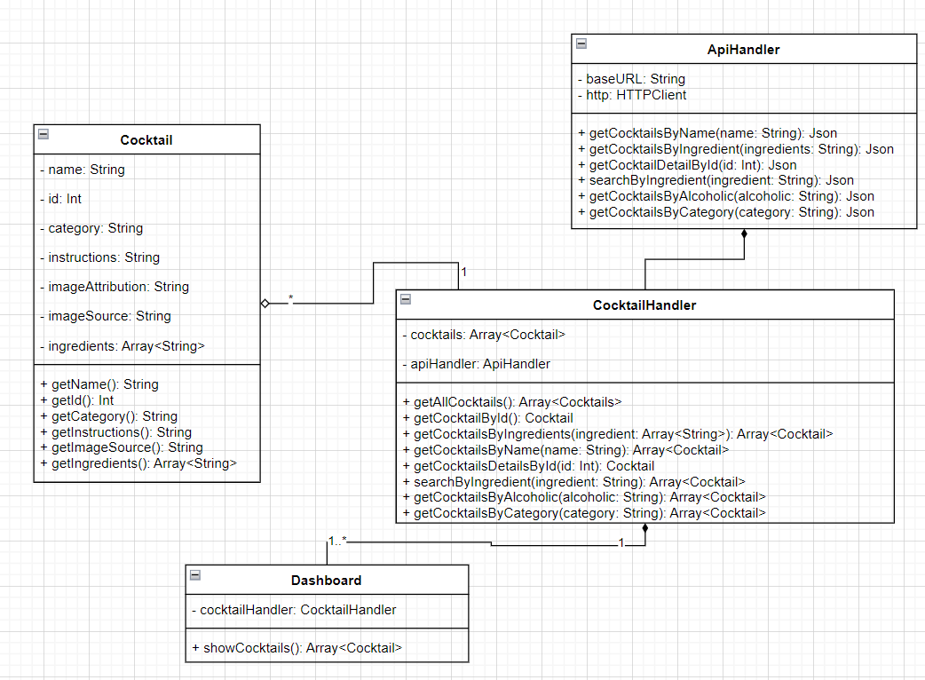

# Implementierung

Wir haben uns dafür entschieden das Projekt mit Angular umzusetzen. Daher mussten wir so manche sachen von der Analyse anpassen.

## Beschreibung

**Komponenten**

* Dashboard: Ist die Startseite, hier werden alle Cocktails angezeigt.
* CocktailDetail: Auf dieser Seite werden Details von einem einzigen Cocktails, wie Zutaten, gezeigt.

**Services**

* CocktailService: Der Cocktail Service ist die Verbindung zu der Cocktails API. (Namensnennung gemäss Tutorial von Angular selbst «Tour of heroes»)

**Interfaces**

* Cocktail: Ein Interface für einen Cocktail.
* Filters**:** Jeweils ein Interface für alle möglichen Filter (Glass, Category, Alcoholic, Ingredient)

## Use Case Diagramm

Das Use Case Diagramm musste nicht angepasst werden.

## Klassen Diagramm

Hier das angepasste Klassen Diagramm. Da wir uns an den Angular «Richtlinien» gehalten haben, haben wir die Namen der Klassen geändert. Auch wurden Klassen weggelassen, wenn dies möglich war (vom Framework her).

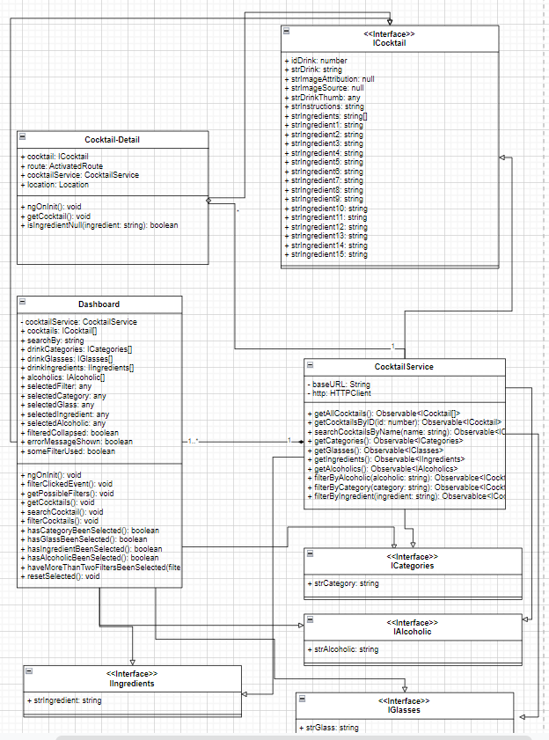

## Benutzertests

|  |  |  |  |  |  |
| --- | --- | --- | --- | --- | --- |
| Use Case Nr. | Beschreibung | Anforderungen | Schritte | Erwartetes Resultat | Restultat |
| 01 | Übersicht von mehreren Cocktails | Internetverbindung | Auf die Seite gehen | Mehrere Cocktails sollten angezeigt werden. | Es werden mehrere. OK  Cocktails angezeigt |
| 02 | Details eines Cocktails nachsehen | Internetverbindung, | Auf einen Cocktail klicken der auf der Übersicht angezeigt wird | Mann wird auf eine neue Seite geleitet, auf der die Details angezeigt werden. | Mann wird auf eine neue Seite geleitet, auf der die Details angezeigt werden. OK |
| 03 | Nach Cocktails suchen können | Internetverbindung | Nach Cocktail suchen | Es werden Cocktails die passen angezeigt. Ansonsten wird eine «leere» Seite angezeigt. | Es werden Cocktails die passen angezeigt. Ansonsten wird eine «leere» Seite angezeigt. OK |
| 04 | Nach Cocktails filtern können | Internetverbindung | Nach Cocktail filtern | Es werden Cocktails die passen angezeigt. Ansonsten wird eine «leere» Seite angezeigt. | Es werden Cocktails die passen angezeigt. Ansonsten wird eine «leere» Seite angezeigt. OK |

# Weiteres

**Web-Service URL**: <https://www.thecocktaildb.com/api.php>